

*UNIVERSIDAD EXPERIMENTAL DE GUAYANA*

*CARRERA: ING.INFORMATICA*

*SECCION 1*

***Problemarío l***

Prof Alumno :

William Mercado Lorenzo Parra

1)Realizar un programa que emule una calculadora con las operaciones básicas y que contenga un menú de opcines donde el usuario tenga la opción de salir o realizar otra operación si lo desea

#include <stdio.h>

void pedirDatosYResolver();

int main(){

pedirDatosYResolver();

return 0;

}

void pedirDatosYResolver(){

short opcion;

float num1, num2;

char operador;

do{

printf("ingrese la operacion +,-,*,/ \n >[ ] \b\b\b");

fflush(stdin);

scanf("%c",&operador);

puts("Ingrese las dos operaciones");

scanf("%f %f",&num1,&num2);

switch(operador){

case '+':

printf("La Suma:%.1f \n\n",num1+num2);

break;

case '-':

printf("La Resta:%.1f \n\n" , num1-num2);

break;

case '*':

printf("La Multiplicacion:%.1f \n\n", num1 * num2);

break;

case '/':

printf("La Division:%.1f \n\n ",num1 / num2);

break;

default:

printf("No has colocado el operador \n");

break;

}

printf("opciones: \n 1.- Realizar otra operacion \n 2.-salir \n >[ ]\b\b");

scanf("%d",&opcion);

}while(opcion != 2);

printf("Has salido de la superCalculadora.");

}

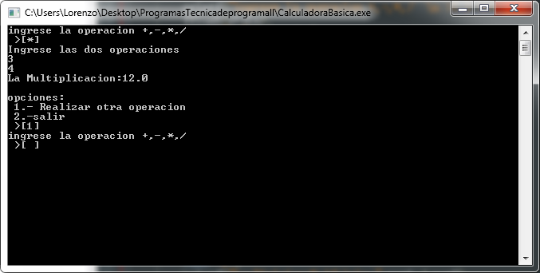

2)calcular la serie x + x^2 / 2 + x^3/3… x^n/n

#include <stdio.h>

#include <math.h>

void pedirDatos();

int resolucion(int,int);

void mostrar(float,int,int);

int main(){

pedirDatos();

return 0;

}

void pedirDatos(){

int x,n;

puts("Ingrese el valor de x");

scanf("%d",&x);

puts("Ingrese la cantidad");

scanf("%d",&n);

resolucion(x,n);

}

int resolucion(int x,int n){

float result = 0.0;

if(n == 0)

return 0;

if (n == 1){

int result = x + pow(x,2);

printf("\n %d + %d^2",x,x);

printf("= %d",result);

return 0;

}

if(n == 2){

result += x + pow(x,2)/ 2 + pow(x,3);

printf("\n %d + %d^2 / 2 + x^3",x,x);

printf("= %f",result);

return 0;

}

result += x + pow(x,2)/ 2 + pow(x,3);

for(int i = 3; i <= n; i++){

result /= i + pow(x,i) / i ;

}

mostrar(result,n,x);

}

void mostrar(float result,int n,int x){

printf("\n %d + %d^2 / 2 + %d^3 ",x,x,x);

for(int i = 3; i <= n; i++){

printf(" / %d + %d^%d/ %d",i,x,i,i);

}

printf("= %f",result);

}

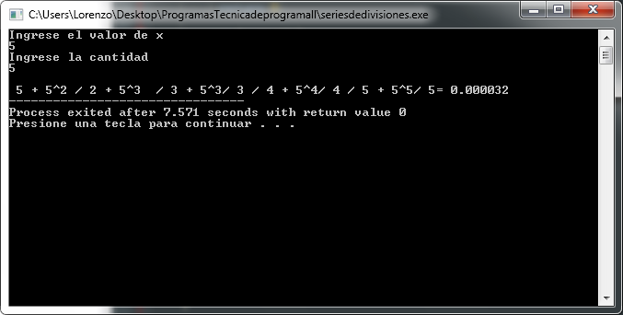

3) Multiplicacion Rusa

#include <stdio.h>

void pedirDatosYResolver();

int main(){

pedirDatosYResolver();

return 0;

}

void pedirDatosYResolver(){

int multiplicador ,multiplicando,resultado = 0;

printf("Ingrese el multiplicador:");

scanf("%d",&multiplicador);

printf("\n\ningrese el multiplicando:");

scanf("%d",&multiplicando);

for(int i=0; multiplicador >= 1; i++){

if(multiplicador % 2 == 1){

resultado += multiplicando ;

}

multiplicador /= 2;

multiplicando *= 2;

}

printf("\n El resultado es: %d",resultado);

}

